Технологическая карта урока по учебному предмету «Литература» в 9 классе на тему «Загадка Печорина» (по роману М.Ю. Лермонтова «Герой нашего времени»)

Тип урока | Урок систематизации знаний (общеметодологической направленности)
Авторы УМК | Литература: программа для 5-9 классов: основное общее образование / [Т.В. Рыжкова, И.Н. Сухих и др.]; под ред. И.Н. Сухих. - М.: Издательский центр «Академия», 2014. Учебник для 9 класса общеобразовательных организаций: основное общее образование: в 2 ч. / И.Н. Сухих. - М.: Издательский центр «Академия», 2016.
Цель урока | Определение неоднозначности образа Печорина по роману М.Ю. Лермонтова «Герой нашего времени»
Планируемые образовательные результаты (личностные, предметные, метапредметные) | Предметные: ученик получит возможность углубленного знакомства с героями романа М.Ю. Лермонтова; способствующего раскрытию загадочности, противоречивости образа Печорина и формулировке собственной точки зрения по данному вопросу.  Личностные: обучающийся получит возможность формирования личностного самоопределения; нравственно-этической ориентации, оценивания усваиваемого содержания.  Метапредметные познавательные: ученик научится работе с информацией общих схем решения; выполнению логических операций сравнения, анализа, обобщения, классификации; осуществит развитие творческих навыков, умения осуществлять поиск информации для решения учебной задачи.  Метапредметные коммуникативные: обучающийся сможет формировать умения строить высказывание с учетом позиции собеседника; развивать навыки сотрудничества; уметь оценивать правильность выполнения учебных задач; уметь устанавливать причинно-следственные связи, работать индивидуально и в группе.  Метапредметные регулятивные: ученик получит возможность формирования навыков самооценки собственной деятельности; навыков выстраивания стратегии работы в ходе исследовательской деятельности в процессе групповой работы; умения формулировать учебную задачу, достигать ее решения и осуществлять рефлексию по результатам учебной деятельности.
Оборудование | Интерактивная доска, ватманские листы, фломастеры, листы обратной связи
Образовательные ресурсы | - Лермонтов М.Ю.: Герой нашего времени - М., АСТ, 2015  - Герцен А.И.: О развитии революционных идей в России. Статьи.- М., Т8, 2018  - Белинский В. Г. "Герой нашего времени. Сочинение М. Лермонтова: - М., Директ-Медиа, 2012  - Михайлова Е. Н. Проза Лермонтова / Отв. ред. С. А. Андреев-Кривич. — М.: Гос. изд-во художественной литературы, 1957  - Маркович В.М. Герой нашего времени и становление реализма в русском романе – М. Академия наук СССР, Институт русской литературы (Пушкинский дом), №4, 1967  - Муштавинская И.В.: Технология развития критического мышления на уроке и в системе подготовки учителя». – СПб, Каро, 2013.  - де Боно Э: Шесть шляп мышления. - СПб, Питер, 2006

- Вводный этап. Мотивация к учебной деятельности. Формулировка темы, определение целей и задач урока.
  - Обеспечение комфортной обстановки на уроке, подготовка к восприятию материала.
Слово учителя. Великие книги помогают нам понимать людей, мир, себя в нём. Одной из таких книг является роман Лермонтова «Герой нашего времени», над которым мы продолжаем работу. Наш заключительный урок мы посвятим главному герою романа - Григорию Александровичу Печорину. Мы много узнали о поступках, мыслях, чувствах Печорина на протяжении изучения романа. Наверное, у Вас возникли вопросы относительно образа героя, на которые Вы хотели бы сегодня получить ответ. Давайте попробуем. Обратимся к высказыванию Максим Максимыча о Печорине, осмысление которого поможет нам сформулировать тему сегодняшнего урока.
1.2 Формулировка темы, определение целей и задач урока.
Действия учителя | Действия учащихся
Обращение к цитате из главы «Бэла»: «Славный был малый, смею вас уверить; только немножко странен». Формулировка задания: обозначить ключевое слово в выказывании, подобрать синонимы к выделенному слову, сформулировать тему, задачи урока. Обращается внимание учащихся на запись из «Дневника Печорина» « …я никогда сам не открываю моих тайн, а ужасно люблю, чтоб их отгадывали…» с целью акцентирования внимания на загадочности образа героя. | Обозначают ключевое слово в цитате (странен), подбирают синонимы (необъясним, непонятен, удивителен, загадочен), определяют тему урока, обозначают проблемный вопрос: кто же он – Печорин – «добрый малый или мерзавец?» Как следствие - раскрытие загадочного образа главного героя, попытка понять его душевные терзания, поиски, разочарования в любви, дружбе и жизни.
- Основной этап. Осмысление образа главного героя. Презентация результатов работы.
2.1 Определение неоднозначности образа Печорина и фиксирование затруднений.
Методический комментарий. Данный этап урока проходит в форме анализа фрагментов текста романа.
Слово учителя. Какой же он, герой романа? Никто не скажет о нем лучше, чем он сам.
Формулировка задания: для анализа предлагаются высказывания из дневника Печорина, характеризующие противоречивый образ главного героя (Приложение №1). Однозначен ли образ Печорина в представленных фрагментах? | Аналитически оценивают цитаты из дневника Печорина (Приложение №1), отмечают неоднозначность образа героя, фиксируют затруднения при однозначной оценке образа.
  - Составление плана, стратегии по разрешению затруднения.
Методический комментарий. Учащиеся разделены на 5 групп. На столе у каждой группы текст романа, рабочие листы с цитатами из произведения, листы формата А3 с фломастерами (для 2-х групп).
Слово учителя. Лермонтов осуществил новаторскую задачу в русской литературе, впервые представив положительного и отрицательного героя в одном образе. Попробуем взглянуть на образ Печорина с разных точек зрения, используя приём «Шесть шляп мышления».
Формулировка задания: предлагается проанализировать образ главного героя, используя приём «Шесть шляп мышления», с целью осмысления неоднозначного образа Печорина с разных точек зрения.  Помощь в формировании групп, выбора шляп мышления, карточек с заданиями. Ориентирование учащихся на представление образа Печорина согласно выбранному типу мышления. | Актуализация основных сведений использования метода «Шесть шляп мышления»:  Белая шляпа (изложение фактов)  Красная шляпа (эмоциональная)  Желтая шляпа (защитники)  Черная шляпа (критическая)  Зеленая шляпа (творческая)  Синяя шляпа (аналитическая)  Выбор шляпы, распределение на группы, знакомство с заданиями.
  - Реализация выбранного проекта.
Методический комментарий. Раскрытие загадочного и противоречивого образа главного героя с точки зрения выбранного типа мышления с целью формирования навыков выстраивания групповой стратегии работы в ходе исследовательской деятельности. Выступления учащихся (защита мини-проектов) проходят в диалоге с учителем.
2.3.1 Защита мини-проекта команды «Белая шляпа мышления».
Формулировка задания: расположить главы романа в фабульной последовательности с целью ответа на вопрос о причине нарушения автором хронологического порядка расположения глав романа. Обращается внимание учащихся на выявление композиционных приемов, используемых автором для создания загадочности образа Печорина. | Располагают главы в фабульной последовательности. Предполагают, что изменение фабульного порядка глав романа, разнообразные источники информации о Печорине, несколько рассказчиков, психологический портрет героя, фрагментарность композиции способствуют созданию загадочности образа Печорина.

2.3.2 Защита мини-проекта команды «Красная шляпа мышления».
Слово учителя. Можем ли мы понять, как относимся к Печорину, закрыв роман М. Ю. Лермонтова «Герой нашего времени»?
Формулировка задания: проанализировать эмоции, чувства и впечатления от образа Печорина после прочтения романа. | Учащиеся фиксируют, что образ Печорина после прочтения вызывает самые противоречивые чувства и эмоции; трудно объяснить, как один и тот же человек может совершать столь разные поступки. Иногда он вызывает восхищение, иногда симпатию, а иногда негодование. Однозначного ответа нет.
2.3.3 Защита мини-проекта команды «Черная шляпа мышления"
Формулировка задания: используя цитаты Печорина из романа М.Ю. Лермонтова «Герой нашего времени» (Приложение №2), предлагается отметить отрицательные качества героя романа, составив схему-кластер, используя прием «Фишбоун», и ответить на вопросы: «Печорин – полюс отталкивания? Неужели зло так привлекательно?  Виноват ли Печорин в том зле, которое он приносит людям? | Учащиеся аналитически оценивают цитаты из дневника Печорина (Приложение №2), составляют схему-кластер.  Учащиеся приходят к выводу, что деятельность Печорина – цепь экспериментов над людьми. Он активен, но его активность никому не нужна. Он умён, находчив, наблюдателен, но всё это приносит лишь несчастья людям, с которыми его сталкивает судьба. При этом нельзя однозначно определить его вину. Оправдать героя можно, учитывая, что Печорин усвоил ценности и мораль общества, в котором живет. Но он и виноват потому, что каждый человек – творец своей судьбы.
2.3.4 Защита мини-проекта команды «Желтая шляпа мышления»
Слово учителя. По мере изложения событий, как они поданы в романе, накапливаются дурные поступки Печорина, но всё меньше ощущается его вина, и всё больше вырисовываются его достоинства.
Формулировка задания: анализируя цитаты Печорина из романа М.Ю. Лермонтова «Герой нашего времени» (Приложение №3), составить схему-кластер, используя прием «Фишбоун», и ответить на вопросы:  1) Печорин – полюс притяжения?  2) Что привлекает в герое?  3) Приносят ли счастье Печорину лучшие стороны его характера? | Учащиеся анализируют цитаты из дневника Печорина (Приложение №3) составляют схему-кластер.  Отмечают, что лучшие свои качества Печорин хоронил в глубине сердца: они там и умерли. Для чего они в том обществе, где вынужден жить герой?

2.3.5 Защита мини-проекта команды «Зеленая шляпа мышления».
Формулировка задания: заполнить правую часть таблицы, соотнеся отрицательные качества героя с положительными сторонами его натуры, используя рабочие листы с цитатами из романа. (Приложение 2).  Отрицательные качества героя  - Приносит несчастья людям  - Презрение к окружающим  - Эксперименты над людьми  - Неспособность на глубокое чувство  - Неспособность к дружбе  - Равнодушие  - Игра человеческими судьбами  Составление оксюморонов, характеризующих противоречивость образа главного героя.  … эгоист  … циник  … влюбленный  … ненужность | Работа с текстом романа (Приложение 2)  Заполнение Таблицы 1  Возможные варианты ответов:  страдающий эгоист  романтичный циник  равнодушный влюбленный  умная ненужность
Таблица 1
Отрицательные качества героя | Положительные качества героя
Приносит несчастья людям | Поиск смысла жизни, попытка найти в людях светлое начало
Презрение к окружающим | Понимание пустоты и никчемности общества, в котором приходится существовать герою
Эксперименты над людьми | Желание обрести веру в жизнь
Неспособность на глубокое чувство | Отрицание роли «мужа-мальчика», «мужа-слуги»
Неспособность к дружбе | Поиск человека, разделяющего его взгляды и убеждения
Равнодушие | Нежелание жить по законам лживого и бездушного общества
Игра человеческими судьбами | Желание забыть о пустоте жизни
2.3.6 Защита мини-проекта команды «Синяя шляпа мышления».
Формулировка задания: обозначить приемы и средства создания образа героя, используемые автором, для полноты раскрытия сложной мозаики души Печорина. | Возможные варианты ответов: своеобразие композиции, система образов романа, герои-«двойники», психологический портрет, пейзажные зарисовки как психологическое сопровождение поступков героя, самохарактеристика героя.
3.Итоговый этап.
3.1 Этап самостоятельной работы.
Слово учителя. Мы с вами пристально рассмотрели характер и внутренний мир Печорина, его взаимоотношения с разными людьми, и у вас, конечно, сложилось личное впечатление о герое. Я предлагаю вам продолжить фразы и высказать свое собственное отношение к образу Печорину.
Формулировка задания: Составление высказываний, раскрывающих личное отношение к образу Печорина с использованием ключевых фраз.  -Мне очень жаль, что…  -Прочитав роман Лермонтова, я понял (а)…  -Я восхищаюсь Печориным потому, что …  -Я не доволен Вами, Печорин, .. | Выборочное обсуждение ответов. Учащиеся отмечают, что такой талантливый человек, как Печорин, так бесславно закончил свою жизнь, не принеся никакой пользы ни себе, ни людям; человек без цели в жизни обречен на духовную, а в романе даже и на физическую смерть. Печорин – необыкновенная личность. Его мысли глубоко волнуют, не оставляя равнодушными, но и только. Мы осуждаем его за эгоизм, излишнюю гордыню и пренебрежение к окружающим.

3.2 Этап рефлексии деятельности
Методический комментарий. Использование интерактивного ресурса «Plickers» для формирования оценочного суждения учащихся об образе главного героя.
Формулировка задания: с помощью использования интерактивного ресурса «Plickers» ответьте на вопросы с целью определения личного отношения к герою.  1) «В натуре Печорина столько скрытой способности чувствовать и увлекаться, что «игра», разгораясь всё дальше, то и дело задевает за эти подлинные стороны его существования» (В. Михайлова)  2) Мы убеждаемся, что в любой ситуации Печорин ведёт себя как явный индивидуалист, по собственной воле, сознательно и целеустремлённо идущий путём зла» (В. Маркович)  3) «Печорин скрывается от нас таким же неразгаданным существом, как и является нам в начале романа» (В.Г.Белинский)  Формулировка вопроса об актуальности образа Печорина для сегодняшних девятиклассников. | 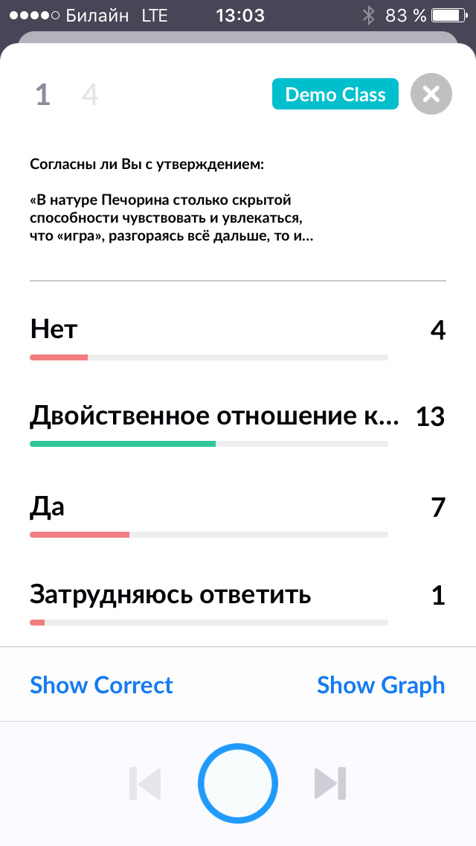  Ответы учащихся  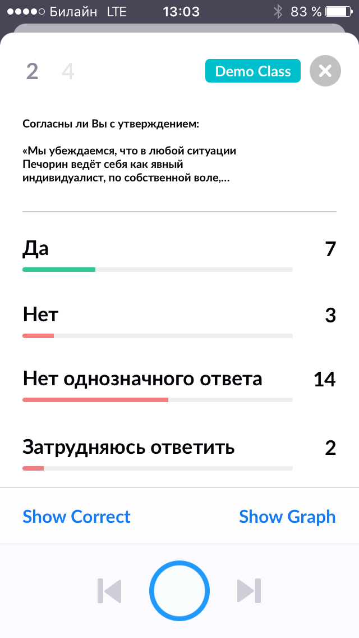  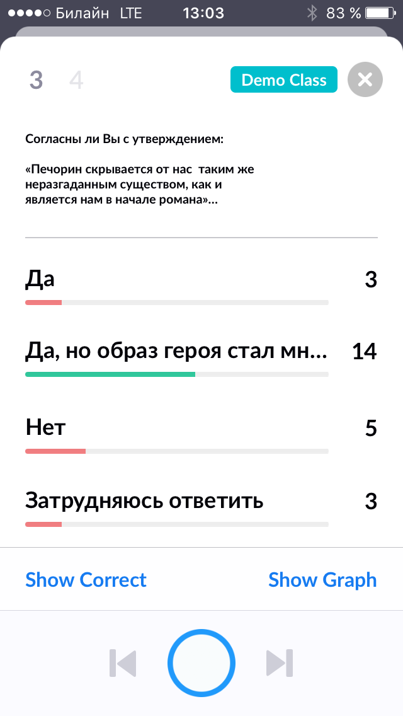  Возможный вариант ответа:  Сейчас, когда мы стараемся выбрать свое место в жизни, для нас очень важно понять, что у каждого человека должна быть цель. Пример жизни Печорина показывает, как бездарно даже незаурядный человек может распорядиться своей судьбой, если он не видит цели в жизни.
Слово учителя. Анализируя Ваши ответы, мы видим, что так и не получен ответ на вопрос: кто же он, Печорин, - несчастье или несчастный? Силой своего таланта Лермонтов создал героя, который до сих пор остаётся загадкой. Каким мы его увидим, зависит от нашего восприятия и мировоззрения. Вот в чем секрет неразгаданности образа, и актуальности романа в наши дни.

3.3 Домашнее задание (по выбору учащихся).
Напишите эссе на темы:
- Хотели ли бы Вы, чтобы с Вами был рядом человек, похожий на Печорина? Почему? 2) Что бы вы изменили в жизни на месте Печорина?
  - Формирующее оценивание. Выберите верное для Вас утверждение.
Я могу предложить план по реализации проблемной ситуации | Я принимаю заданную проблемную ситуацию и могу ее реализовать
Я активно и продуктивно работал в группе при обсуждении мини-проекта | Я испытывал затруднения при работе в группе во время обсуждении мини-проекта
Я не испытываю затруднений при реализации заданий творческого характера | Я испытываю частичные затруднения при реализации заданий творческого характера
Я могу использовать знания, полученные на уроке, при написании эссе | Знания, полученные на уроке, кажутся мне не очень востребованными при написании эссе
Список литературы.
- Лермонтов М.Ю.: Герой нашего времени - М., АСТ, 2015
- Герцен А.И.: О развитии революционных идей в России. Статьи.- М., Т8, 2018
- Белинский В. Г. "Герой нашего времени. Сочинение М. Лермонтова: - М., Директ-Медиа, 2012
- Михайлова Е. Н. Проза Лермонтова / Отв. ред. С. А. Андреев-Кривич. — М.: Гос. изд-во художественной литературы, 1957
- Маркович В.М. Герой нашего времени и становление реализма в русском романе – М. Академия наук СССР, Институт русской литературы (Пушкинский дом), №4, 1967
- Муштавинская И.В.: Технология развития критического мышления на уроке и в системе подготовки учителя». – СПб, Каро, 2013.
- де Боно Э: Шесть шляп мышления. - СПб, Питер, 2006
Приложение №1
Из главы «Княжна Мери»
«Если я сам причиною несчастий других, то и сам не менее несчастлив».
«Я люблю сомневаться во всем: это расположение ума не мешает решительности характера».
«Моя бесцветная молодость протекла в борьбе с собой и светом; лучшие мои чувства, боясь насмешки, я хоронил в глубине сердца: они там и умерли».
«Моя любовь никому не принесла счастья, потому что я ничем не жертвовал для тех, кого любил: я любил для себя, для собственного удовольствия».
«А что такое счастие? Насыщенная гордость».
«Зло порождает зло; первое страдание дает понятие об удовольствии мучить другого».
Приложение №2
Из главы «Княжна Мери»
«На крыльце ресторации я встретил мужа Веры. … Бедняжка! радуется, что у него нет дочерей...».
«Пробегаю в памяти все мое прошедшее и спрашиваю себя невольно: зачем я жил? для какой цели я родился?.. А, верно, она существовала, и, верно, было мне назначение высокое, потому что я чувствую в душе моей силы необъятные».
«И с той поры сколько раз уже я играл роль топора в руках судьбы! Как орудие казни, я упадал на голову обреченных жертв, часто без злобы, всегда без сожаления...».
«Моя любовь никому не принесла счастья, потому что я ничем не жертвовал для тех, кого любил: я любил для себя, для собственного удовольствия».
«А-га! – подумал я, – вы не на шутку сердитесь, милая княжна; погодите, то ли еще будет!».
«Однако мне всегда было странно: я никогда не делался рабом любимой женщины».
«А ведь есть необъятное наслаждение в обладании молодой, едва распустившейся души! Она как цветок, …его надо сорвать в эту минуту и, подышав им досыта, бросить на дороге: авось кто-нибудь поднимет!».
«Честолюбие есть не что иное, как жажда власти, а первое мое удовольствие – подчинять моей воле все, что меня окружает; возбуждать к себе чувство любви, преданности и страха – не есть ли первый признак и величайшее торжество власти?».
«А что такое счастие? Насыщенная гордость».
«Зло порождает зло; первое страдание дает понятие о удовольствии мучить другого».
«Надо мною слово жениться имеет какую-то волшебную власть: … мое сердце превращается в камень, и ничто его не разогреет снова».
«Печальное нам смешно, смешное грустно, а вообще, по правде, мы ко всему довольно равнодушны, кроме самих себя».
«Я к дружбе не способен: из двух друзей всегда один раб другого».
«Эти дамы очень милы; и долго милы! Всякий год их обожатели сменяются новыми, и в этом-то, может быть, секрет их неутомимой любезности».
«Завязка есть! – закричал я в восхищении, – об развязке этой комедии мы похлопочем. Явно судьба заботится о том, чтоб мне не было скучно».
«Какое дело мне до радостей и бедствий человеческих».
«Я, как матрос, рожденный и выросший на палубе разбойничьего брига: его душа сжилась с бурями и битвами, и, выброшенный на берег, он скучает и томится, как ни мани его тенистая роща, как ни свети ему мирное солнце».
Приложение №3
«Я люблю сомневаться во всем: это расположение ума не мешает решительности характера – напротив, что до меня касается, то я всегда смелее иду вперед, когда не знаю, что меня ожидает» (глава «Фаталист»).
«Выстрел раздался у меня над самым ухом, пуля сорвала эполет. Но дым, наполнивший комнату, помешал моему противнику найти шашку, лежавшую возле него. Я схватил его за руки, казаки ворвались, и не прошло трех минут, как преступник был уже связан и отведен под конвоем» (глава «Фаталист»).
Из главы «Княжна Мери»
«Я скакал, задыхаясь от нетерпенья. Мысль не застать уже ее в Пятигорске молотком ударяла мне в сердце! – одну минуту, еще одну минуту видеть ее, проститься, пожать ее руку… Я молился, проклинал, плакал, смеялся».
«Грушницкий! – сказал я, - еще есть время; откажись от своей клеветы, и я тебе прощу все».
«Вы видите, я играю в ваших глазах самую жалкую и гадкую роль, и даже в этом признаюсь. Какое бы дурное мнение вы обо мне ни имели, я ему покоряюсь. Видите ли, я перед вами низок».
«Нынче в пять часов утра, когда я открыл окно, моя комната наполнилась запахом цветов, растущих в скромном палисаднике. … Весело жить в такой земле! Какое-то отрадное чувство разлито во всех моих жилах».
«Я решился предоставить все выгоды Грушницкому; я хотел испытать его».
«У меня на сердце был камень. Солнце казалось мне тускло, лучи его меня не грели. … Вид человека был бы мне тягостен: я хотел быть один».

